Организация
Контакт ФИО
Контакт телефон
Контакт e-mail
__________ дата
Пример: Площадка обслуживания ПЛ2х1х4-45-К6х3-Р3-Э-ХЛ (2000х1000мм габарит рабочей зоны площадки, 4000мм высота рабочей зоны площадки, Лестница 45 градусов, Консольная анкерная линия высотой 6000мм, Вылет анкерной линии 3000мм, Рама для установки 3000мм, Покрытие эмаль, Климатическое исполнение ХЛ)
ПО / ПЛ |  | 1 |  | х | 2 | х | 3 | - | 4
 |  |  |  |  |  | значение | комментарий
1 | длина площадки в метрах
2 | ширина площадки в метрах
3 | высота площадки в метрах
 | 3 метра не указывается
4 | 45  60 |  | наклон лестницы в градусах
 |  |  | 60 градусов не указывается
К |  | 5 |  | х | 6
 |  |  |  |  |  | значение | комментарий
5 | высота анкерной линии в метрах
6 | вылет анкерной линии в метрах
 | 2500 мм не указывается
- |  | 7 |  | х | 8 | х | 9 | - | 10
 |  |  |  |  |  | значение | комментарий
7 | Р |  | рама для установки в метрах
8 | Покрытие
 | Э |  | грунт-эмаль СБЭ-111  «УНИПОЛ» АМ RAL 7004
 | Ц |  | горячее цинкование
 | ЦП |  | горячее цинкование  + порошковая покраска
9 | ХЛ |  | климатическое исполнение
 |  |  | У не указывается
10 | СП |  | специальное исполнение
результат

комплектация площадки обслуживания
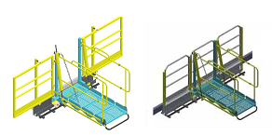 |  | мостик переходной
 |  | заполнить опросный лист на мостик при необходимости
 |  | указать количество ступеней, наличие механизма перемещения и покрытие
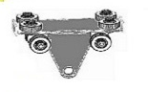 |  | каретка (мобильная анкерная точка)
 |  | количество
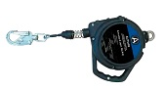 |  | СИЗ втягивающего типа
 |  | количество
 | система эвакуации
Приказ N 782н "Об утверждении Правил по охране труда при работе на высоте":
в максимально короткий срок (не более 10 минут) освободить работника от зависания.
программный комплекс обучения и проверки знаний по охране труда с использованием технологии виртуальной реальности

доставка
монтаж
адрес

комментарии

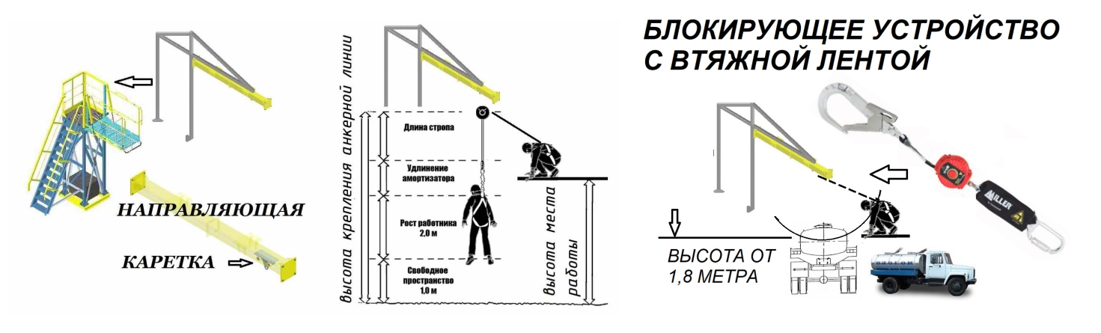
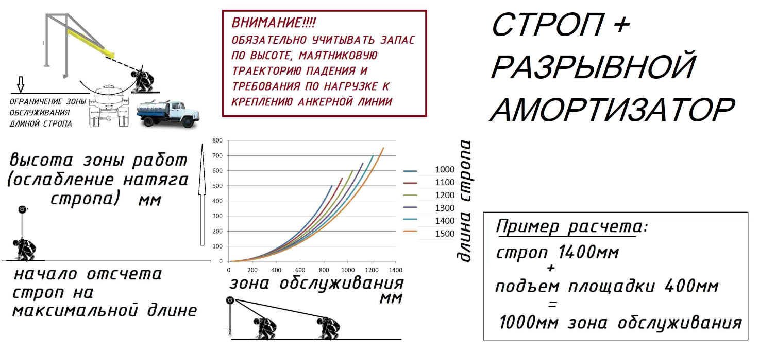

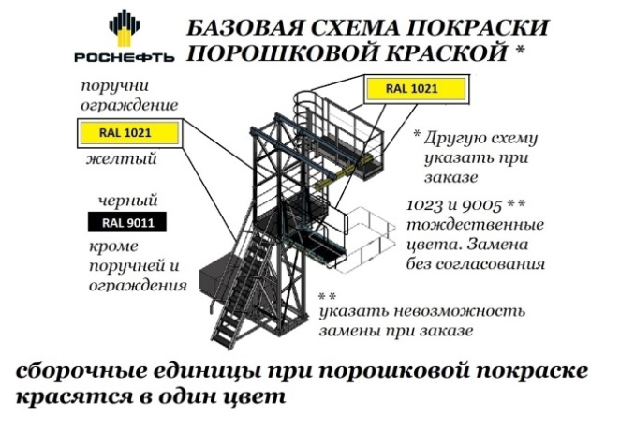 | схема покраски
 | онлайн расчет положения и зоны обслуживания
 | оказываем помощь в расчете предоставить информацию об обслуживаемых объектах и размеры
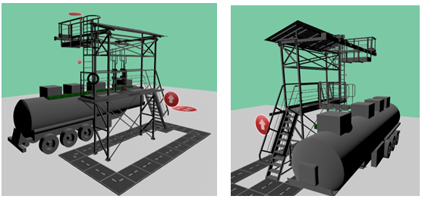 | просмотр в режиме виртуальной реальности
 | подать запрос на размещение модели

